
M A R I N E R
Engenharia naval
Engenheiro Naval Gustavo Ayres Leal | CREA-SC 148146-8
mariner.eng.naval@gmail.com
+55 (47) 9 9916 6555

DECLARAÇÃO DO ENGENHEIRO RESPONSÁVEL
ANEXO 3-H

TALHAMAR

CONTRATANTE: | Mauro Gonçalves Mendes
REVISÃO: | 00 | 28/04/2023 | Inicial

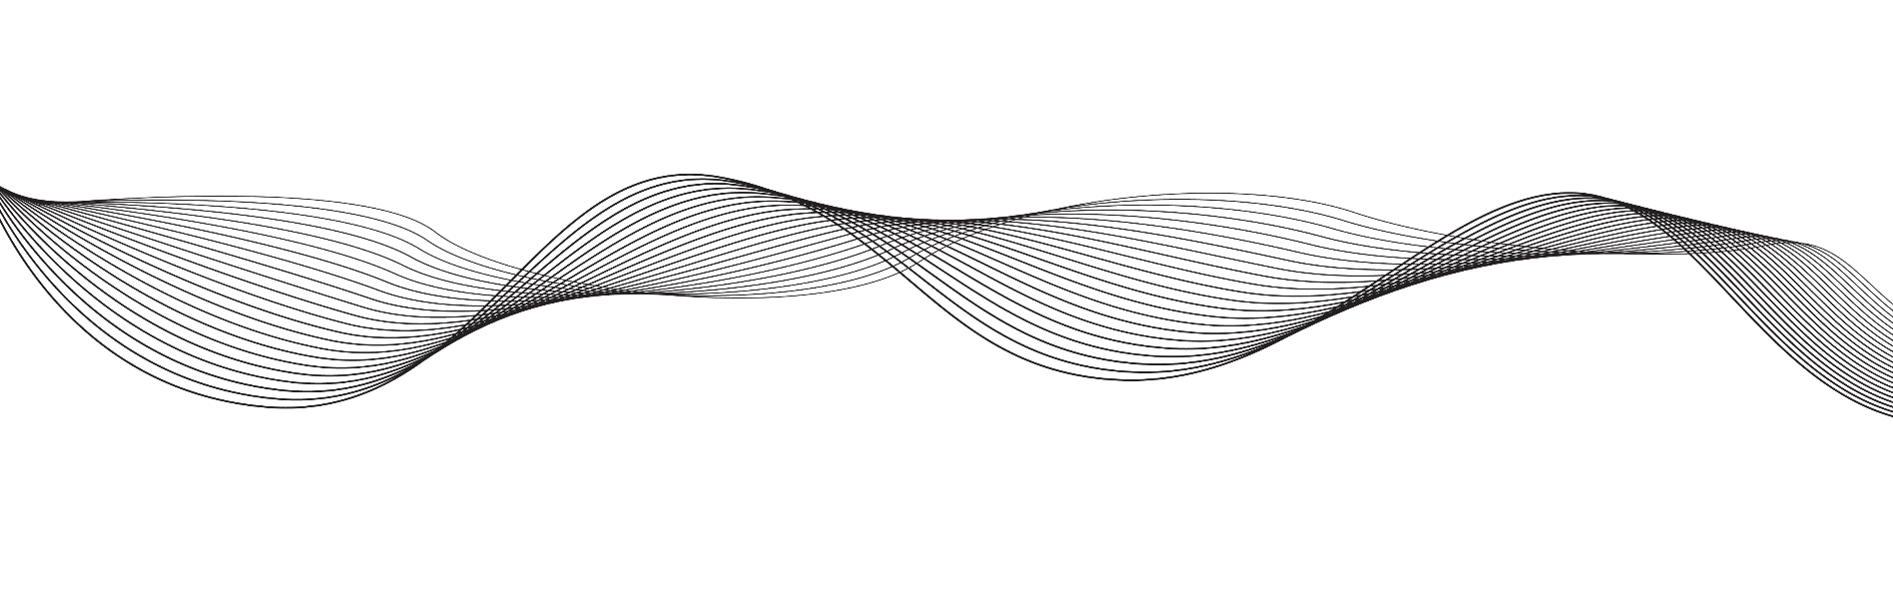

DECLARAÇÃO DO ENGENHEIRO RESPONSÁVEL

DECLARAÇÃO

Declaro, para os devidos fins, que a embarcação TALHAMAR, número de inscrição A SER INSCRITA, com as seguintes características:

- Comprimento Total: | 6,45 | m
- Comprimento entre Perpendiculares: | 5,68 | m
- Boca Moldada: | 1,80 | m
- Pontal Moldado: | 0,62 | m
- Área de Navegação/Tipo de Serviço: | Área - II / Esporte e/ou Recreio
- Contorno: | 2,53 | m
- Calado leve: | 0,10 | m
- Arqueação bruta: | 1 |  | Arqueação líquida: | 1
- Tipo de embarcação: | Lancha / Motorboat
- Material do casco: | Fibra de Vidro
- Construtor: | Artesanal
- Ano de construção: | 2023

Atende as prescrições aplicáveis constantes na NORMAM-03 e apresenta condições de segurança, estabilidade e estruturais satisfatórias, para operar nas condições abaixo especificadas:

a) Capacidade de passageiros por convés: | 1+7
b) Capacidade de carga: | N/A
c) Calado máximo carregado: | 0,20 | m
d) Área de navegação: | Área II – Costeira
e) Motorização: | 60 | HP

Itajaí, 28 de abril de 2023.

_________________________________________
Gustavo Ayres Leal
CREA-SC 148146-8
CPF 401.310.808-90

